Observe ben les couvertures de ces livres :

Le Roman de Renard, Gisèle Vallerey, Editions Fernand, 1940
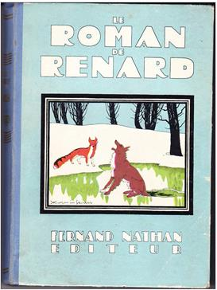
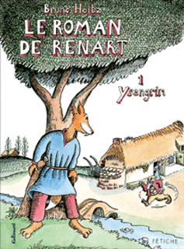 Le Roman de Renart Tome 1 « Ysengrin », Bruno Heitz, Gallimard Jeunesse, 2007

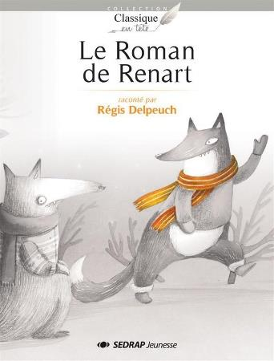 Le Roman de Renart, Régis Delpeuch, Sedrap Jeunesse, 2013

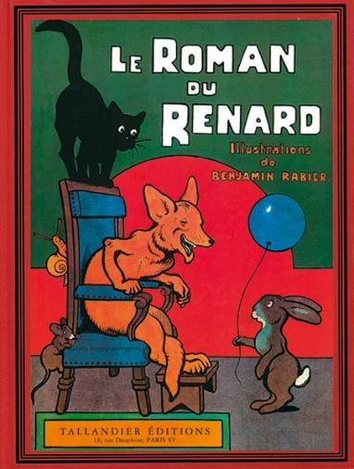Le roman du Renard, Benjamin Rabier, Editions Tallandier, 1909

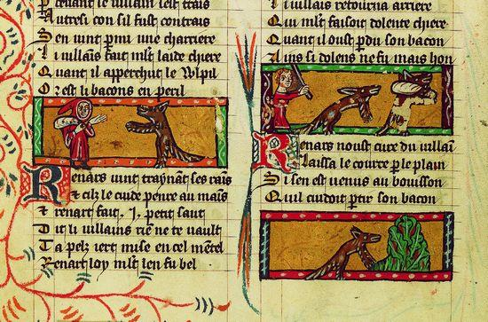 Le Roman de Renart, extrait d’un manuscrit du Roman de Renart, XIIème siècle
Maintenant que tu as bien pris le temps d’observer chaque couverture de livre, tu vas écrire les réponses aux questions suivantes sur ton cahier de confinement :
1/ D’après les couvertures ci-dessus, quels sont les personnages de cette œuvre ?

2/ A quoi te fait penser le renard comme animal ?

3/ De quelle époque date cette œuvre ? Justifie ta réponse

4/ D’après toi, qu’est-ce que ce livre va raconter ?

Lis le texte ci-dessous puis réponds aux questions : un de tes parents peut t’aider, si besoin :
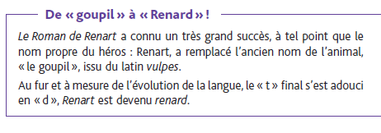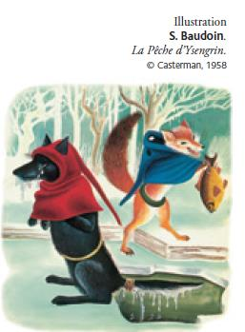
5/ Qu’est-ce qu’un « goupil » ?
6/ Dans le roman, le mot « renart » désigne t-il l’animal (nom commun) ou une personne, avec un nom propre ?
7/ Pourquoi le mot « goupil » s’est-il transformé un « renard » avec le temps ?
8/ Pourquoi le mot renart s’écrit-il avec un « d » aujourd’hui et non un « t » ?
¤ Appuie-toi sur les explications ci-dessous pour répondre aux questions :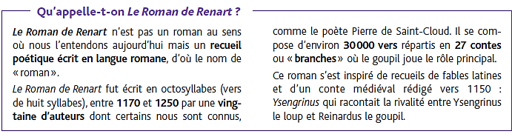
9/ Le Roman de Renart est-il un roman ? Explique ta réponse.
10/ A quelle époque le Roman de Renart a-t-il été écrit ?
11/ Sait-on qui a écrit le Roman de Renart ?

